Pengepolitik
- Hvad er en ekspansiv pengepolitik?
- Hvilken virkning kan ekspansiv pengepolitik få?
- Hvad er kontraktiv pengepolitik?
- Hvilken virkning kan kontraktiv pengepolitik få?
Strukturpolitik
- Hvad handler strukturpolitik om?
- Hvilke politiske tiltag kan strukturpolitik bestå af?
- Hvad er stramningsstrategien?
- Hvad er opkvalificeringsstrategien?

Sæt dig i en gruppe. Vurder om det vil have samfundsøkonomiske konsekvenser, hvis regeringen bruger pengepolitik til en rentestigning? Eller til en rentesænkning? Undersøg ved hjælp af det økonomiske kredsløb, hvilke økonomiske mål som kan forbedres ved brug af hhv. en kontraktiv og ekspansiv pengepolitik. Vurdér, hvilke økonomiske mål der forværres af hhv. en kontraktiv og ekspansiv pengepolitik.
Se linket Penge- og valutakurspolitik (nationalbanken.dk) Hvad skriver Nationalbanken om pengepolitik og finanspolitik?
Se partifilmene om fattigdom og ulighed. Hvilke partier tror du vil være mest tilbøjelig til at benytte sig af stramningsstrategien? Og hvilke vil være mere tilbøjelige til at benytte sig af opkvalificeringsstrategien? Se også nedenstående figur
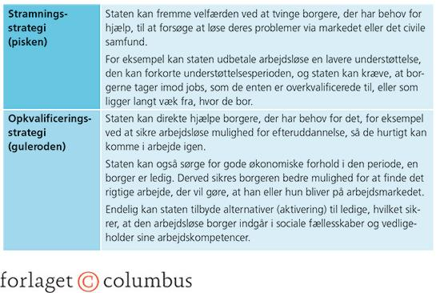
Hvilket instrument ville du anvende, hvis du var beskæftigelsesminister i Danmark? Vil det være stramningsstrategien eller opkvalificeringsstrategien? I din begrundelse skal du kunne argumentere for både fordele og ulemper ved strategien. Tænk først over det selv og diskuter det efterfølgende i klassen

